“雨课堂+腾讯会议”在线授课的优化解决案例

王太军
西北师范大学教育学院

网络不通畅极端情况下的预案准备
- 为防止雨课堂服务器网络堵塞，可提前准备配音的PPT上传至雨课堂服务器，上课时发布至班级学生，实施异步教学。
- 为防止教师所在校园网络堵塞，如网速极慢就连腾讯视频会议也无法流畅开展情况下，可以提前录制PPT的视频文件(方法：直接用PPT2016中屏幕录制方法录制，无需任何其他录制软件，方法极其简单，见附件1)，开课时将PPT讲解视频借助手机4G网络等发送给学生班级QQ群，供学生自主学习。

网络良好情况下的“雨课堂+腾讯会议”的授课案例
以目前我已开课的《物理学方法论》在线硕士生课程为例：
在使用中发现，雨课堂语音直播延时程度较大，利用“腾讯会议”共享屏幕和语音交流的实时性特点，可以弥补雨课堂这一不足；“腾讯会议”属于腾讯公司开发的实时会议软件，通讯功能非常强大，但是不具备课前预习和课后作业测评以及直播回放功能，而雨课堂在这方面有独特的优势，所以“雨课堂+腾讯会议”的良好互补性成为我较为理想的在线授课方式选择。具体步骤如下：
【步骤一】下载“雨课堂”官方软件并安装好后，百度搜索“腾讯会议”在官方软件下载安装好。(说明：QQ群也有共享屏幕的功能，但是需要学生提前加入QQ群，操作如图1，但这样和班级QQ群交流不是太方便，每次给班级群发消息要退出来重新进入；腾讯会议软件界面非常简洁，而且不影响QQ发消息使用，但是需要学生和教师同时安装腾讯会议软件)
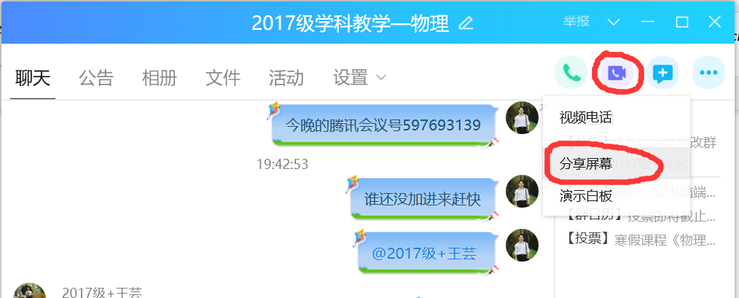
图1 QQ群的分享屏幕功能操作位置

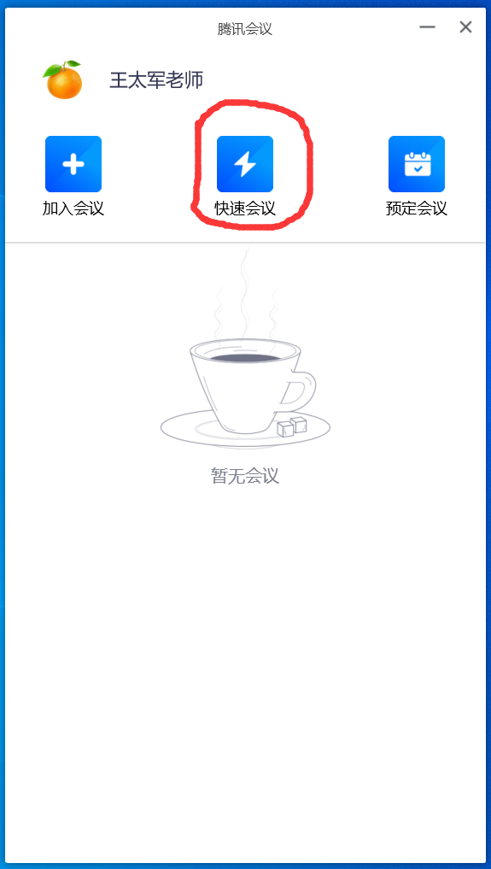
图2 腾讯会议界面
【步骤二】教师端打开腾讯会议后，选择“快速会议”键即可创建一次音视频直播课堂。每开启一次新的快速会议，都会产生一个数字的会议号，教师将该会议号通过QQ群或者微信群发给上课学生。学生在自己电脑上腾讯会议端点击“参加会议”键输入老师分享的会议号，即可参加会议。待学生加入后，教师科研通过音频或视频直播，支持分享屏幕、文字信息、文档分享， 也可以控制听课学生是否可以发言(见图3)。
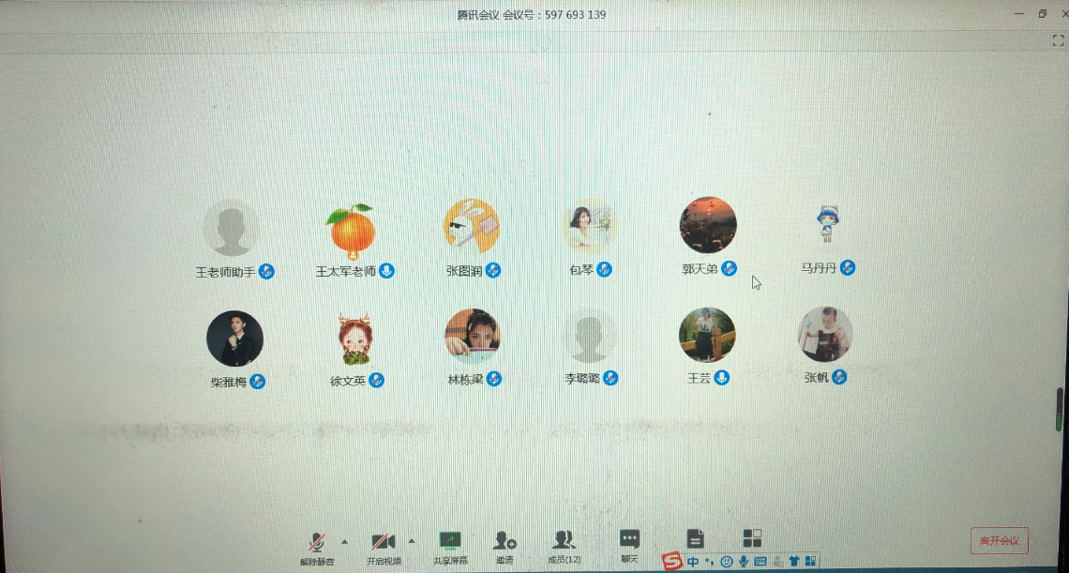
图3 腾讯会议学生加入界面
【步骤三】教师腾讯会议端开启“语音”和“分享屏幕”功能(视频摄像功能可以在第一次与学生见面时开启，后面上课不需要再开，因为视频传输很拖累网速)，选取分享桌面屏幕，学生端即可看到教师电脑屏幕显示内容，并可以听到教师的语音。
【步骤三】通过以上操作，实际上我们已经可以通过腾讯会议开始在线实时授课了，但是我们的工作还没有结束，为了给学生提供回看直播授课、弹幕与投稿互动等内容，我们还需要开启PPT中的雨课堂授课，授课二维码学生已经在分享屏幕中可以看到(见图4、图5)，直接用手机微信扫描登入雨课堂，就可以通过雨课堂的弹幕、投稿等进行互动，此时不需要教师再单独将授课二维码截图发给学生。
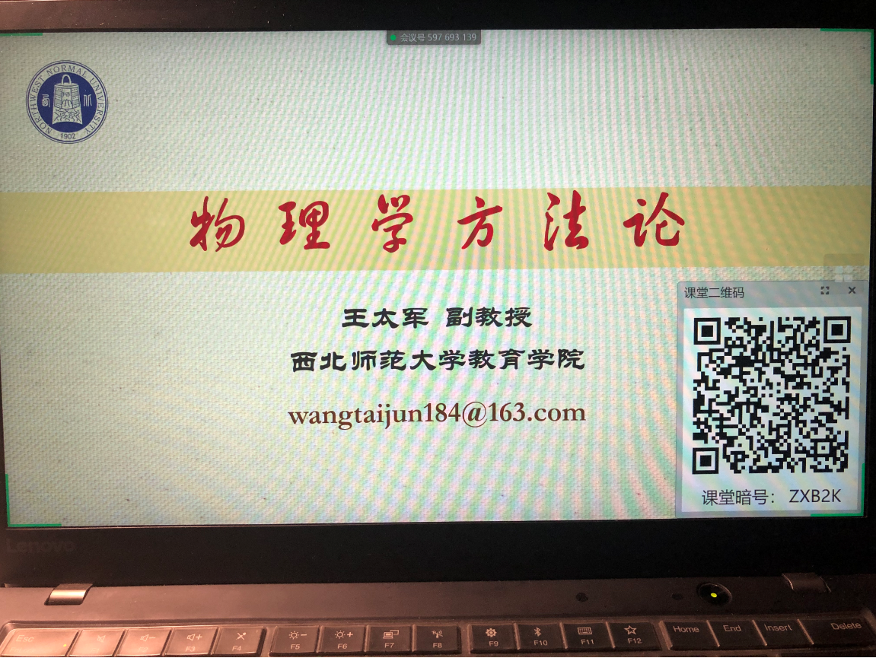
图4 教师电脑显示

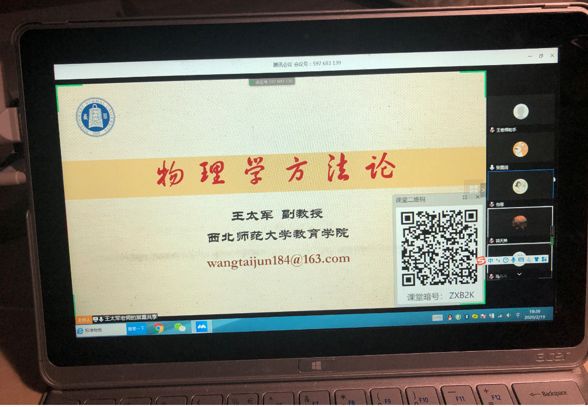
图5 学生电脑显示
【步骤四】接下来，根据雨课堂授课的技巧和方法，开启雨课堂语音直播教学（语音直播、视频直播都可以，需要具备雨课堂会员资格或教务处排课课程），学生在自己微信上也可以接受到雨课堂推送的PPT和教师讲解的语音(雨课堂语音比腾讯会议语音略微延迟，师生可以选择其中一个音频听)。也可以通过雨课堂的功能组织学生交流，例如，课堂提问可以通过雨课堂“随机点名”功能点名学生，被随机点名的学生可以从腾讯会议进行实时语音回答问题，其他学生也可以补充回答，这就增强了课堂交互的实时性和便捷性。如果班级学生较多，腾讯会议语音可能比较吵杂，教师的腾讯会议端可以选择“全部静音”，然后选择需要回答问题的学生开启话筒语音的功能。
【步骤五】上课结束后，雨课堂点击“结束授课”，腾讯会议端点击“结束分享”和“结束会议”；学生可以通过微信进入雨课堂查看教师授课直播回放，复习上课中可能没有听懂、听清楚的内容。
以上内容源于最近课程开播的实践经验，不太专业，谨供在线授课老师们选择性参考，不当处请大家谅解!疫情防控关键时，愿大家健康平安，在家工作顺利！谢谢！——王太军(2020年2月20日)
附件1：用PPT2016快速录制课件讲解视频的简便方法
1.打开2016版PPT软件(注：需要正版软软件，可登录学校信息门户在“软件正版化”中下载安装)，新建一个空白幻灯片文档。
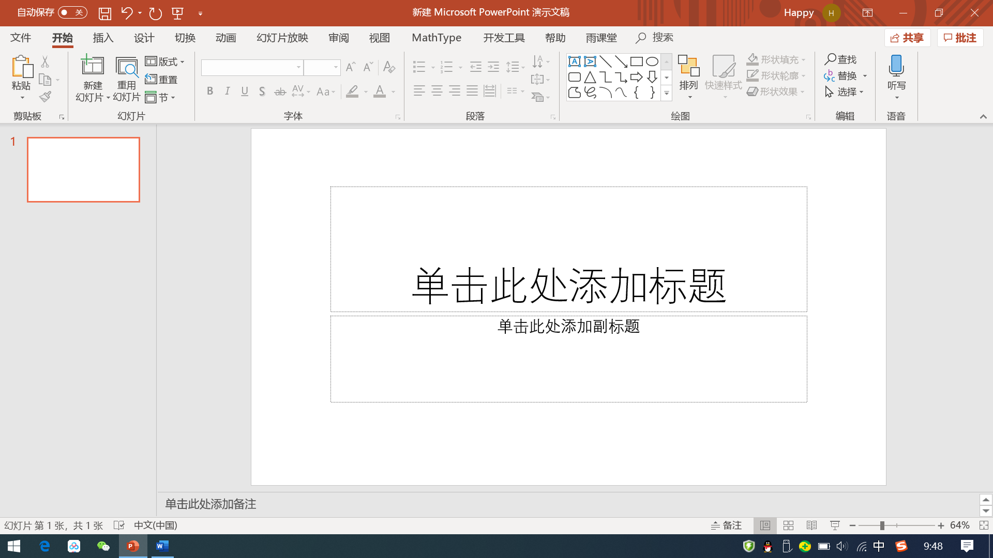

2.单击新建PPT1文档空白处，选择菜单栏“插入”(下图中1处)，选择“屏幕录制”按钮(下图中2处)。
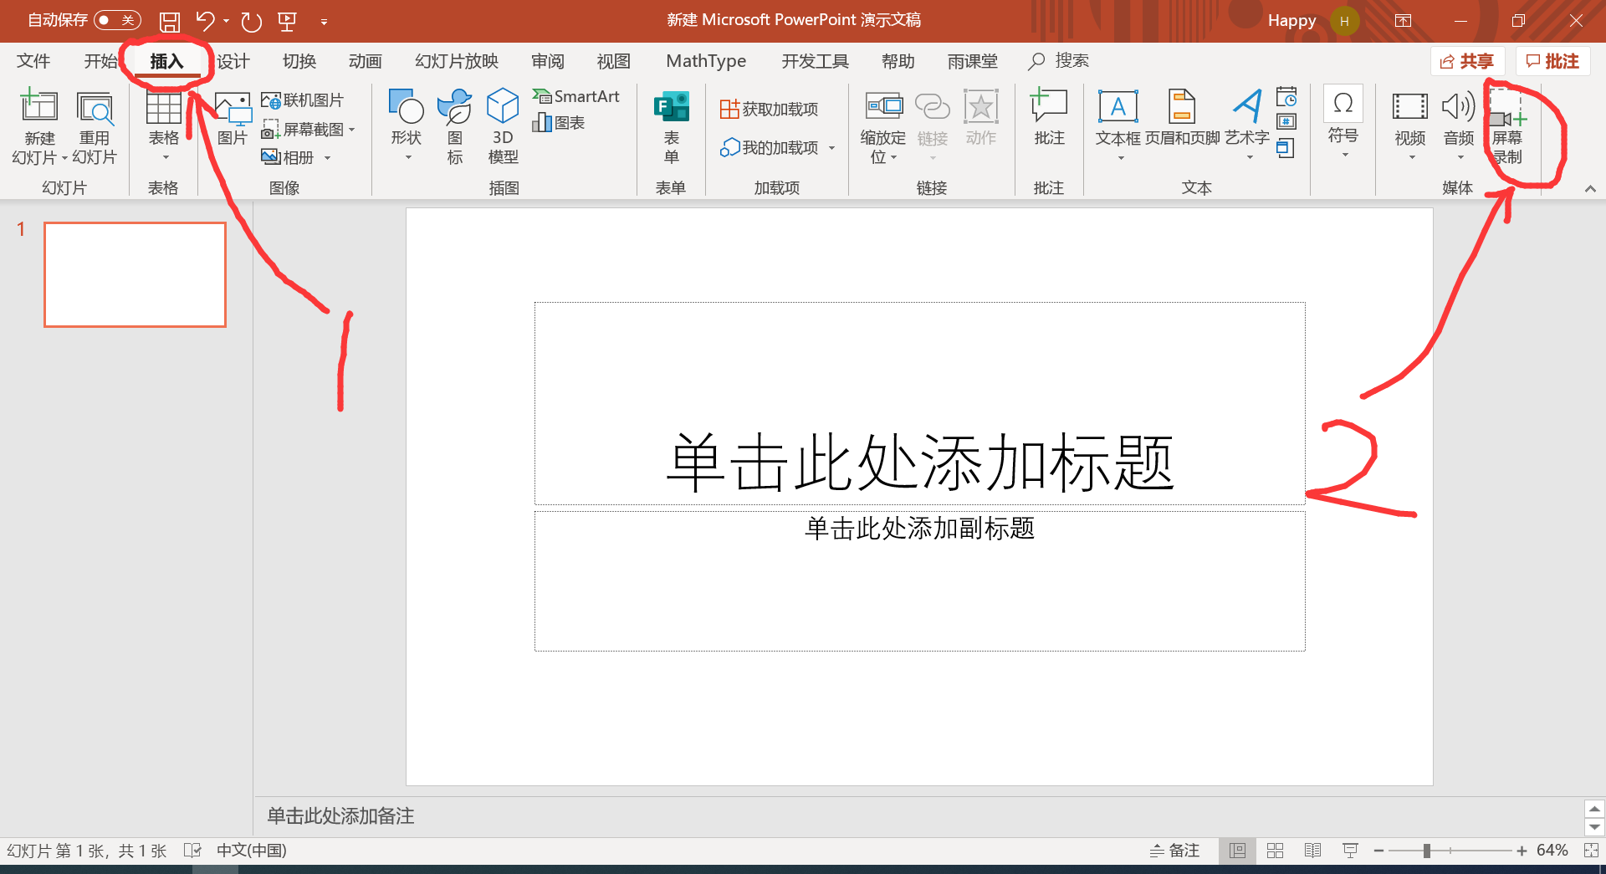

3.在弹出的屏幕录制控制条中，按图示1、2、3圈示顺序操作(注：1为选择区域按钮，用来选择所要录制屏幕的区域；2为录制音频选择按钮，用来控制屏幕录制时音频是否同时录入，深灰色底纹代表“开”，白色底纹代表“关”，一般需要音频输入打开状态；3为录制开始键，单击后开始录制，在录制过程中它变为“暂停键”)。
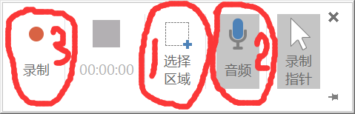

4.屏幕录制控制条中，确保音频输入打开，单击红圆点“录制”，开始录制屏幕。打开需要录制的课件PPT2,放映PPT2幻灯片，从第一页开始逐页讲解PPT。

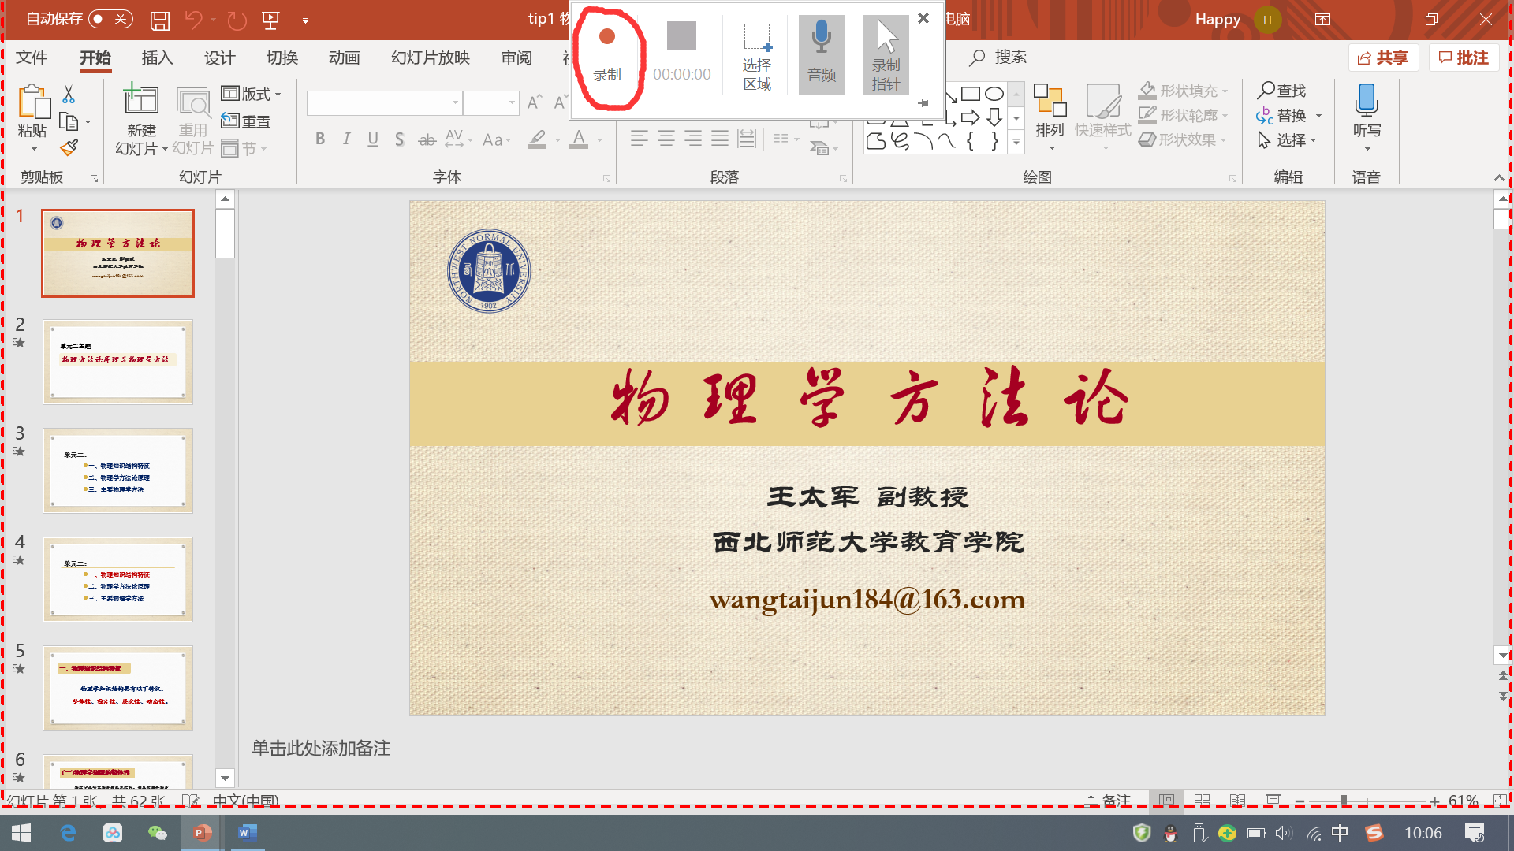

5.讲解完PPT2，在屏幕录制控制条中，单击蓝色小方格“停止”键，停止录制屏幕。这时会议在原来PPT1中会插入一段视频，就是刚刚录屏的视频。鼠标选择在PPT1中的录屏视频，单击右键在弹出菜单中选取“将媒体另存为”，可以将录制视频保存到电脑硬盘中，PPT课件讲解视频制作完成。
